|  |  |  |  |
| --- | --- | --- | --- |
| **Nombre del Estudiante** |  | | **Curso:** 1 año A |
| **Fecha:** Semana 8 del 25 al 29 de mayo |
| **Unidad: 0** | *“Los sentidos”* | | |
| **O.A.(s):** | Identificar y describir la ubicación y la función de los sentidos proponiendo medidas para protegerlos y para prevenir situaciones de riesgo. (OA 6) | | |
| **Habilidad** | Observar, reconocer, identificar, aplicar | | |
| **Docente:** | Oriana Salinas Sanhueza | **Asignatura:** | Ciencias Naturales |

**GUÍA DE APRENDIZAJE SEMANA 8**

EL OIDO

|  |  |
| --- | --- |
| ¿Sabías que?  Ludwig Van Beethoven el gran compositor y músico alemán quedó sordo a los 30 años y a pesar de eso escribió grandiosas obras musicales porque aprendió a manejar las vibraciones de los sonidos a través del tacto. |  |

• Lee atentamente el siguiente esquema:

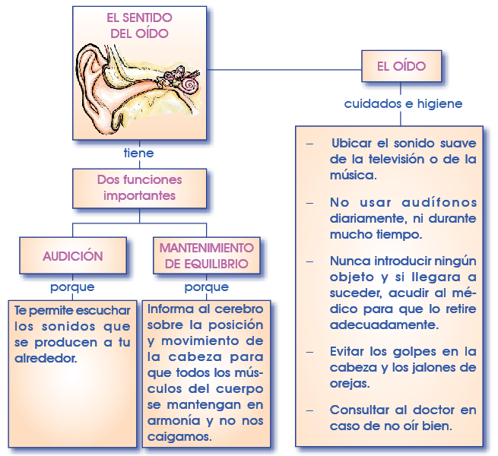

¡Aplico lo que aprendí!

1. Dibuja dentro de cada recuadro un objeto que emita sonido.







**2.** Marca con un aspa (x) las acciones que dañan el sentido del oído.

